 |  | S  TG/18/5  ORIGINAL: Inglés  FECHA: 2007-03-28
UNIÓN INTERNACIONAL PARA LA PROTECCIÓN DE LAS OBTENCIONES VEGETALES
GINEBRA

 | BEGONIA ELATIOR  Código UPOV: BEGON_HIE  Begonia ×hiemalis Fotsch | *

DIRECTRICES

PARA LA EJECUCIÓN DEL EXAMEN

DE LA DISTINCIÓN, LA HOMOGENEIDAD Y LA ESTABILIDAD

Nombre(s) alternativo(s):*

Nombre botánico | Inglés | Francés | Alemán | Español
Begonia ×hiemalis Fotsch,  Begonia ×elatior hort. | Elatior Begonia, Winter-flowering begonia | Bégonia élatior | Elatior-Begonie | Begonia elatior

La finalidad de estas directrices (“directrices de examen”) es elaborar los principios que figuran en la Introducción General (documento TG/1/3) y sus documentos TGP conexos, con objeto de que sirvan de orientación práctica y detallada para el examen armonizado de la distinción, homogeneidad y estabilidad (DHE) y en particular, para identificar los caracteres apropiados para el examen DHE y producir descripciones armonizadas de variedades.

DOCUMENTOS CONEXOS

Estas directrices de examen deberán leerse en conjunción con la Introducción General y sus documentos TGP conexos.

ÍNDICE Página

1. Objeto de estas Directrices de Examen 3
2. Material necesario 3
3. Método de examen 3
3.1 Número de ciclos de cultivo 3
3.2 Lugar de ejecución de los ensayos 3
3.3 Condiciones para efectuar el examen 3
3.4 Diseño de los ensayos 4
3.5 Número de plantas/partes de plantas que se han de examinar 4
3.6 Ensayos adicionales 4
4. Evaluación de la distinción, la homogeneidad y la estabilidad 4
4.1 Distinción 4
4.2 Homogeneidad 5
4.3 Estabilidad 5
5. Modo de agrupar las variedades y organización de los ensayos en cultivo 5
6. Introducción a la tabla de caracteres 6
6.1 Categorías de caracteres 6
6.2 Niveles de expresión y notas correspondientes 6
6.3 Tipos de expresión 7
6.4 Variedades ejemplo 7
6.5 Leyenda 7
7. Table of Characteristics/Tableau des caractères/Merkmalstabelle/Tabla de caracteres 8
8. Explicaciones de la tabla de caracteres 14
8.1 Explicaciones relativas a varios caracteres 14
8.2 Explicaciones relativas a caracteres individuales 14
9. Bibliografía 17
10. Cuestionario técnico 18

Objeto de estas directrices de examen
Las presentes directrices de examen se aplican a todas las variedades de
Begonia ×hiemalis Fotsch, de la familia Begoniaceae.

Material necesario
2.1 Las autoridades competentes deciden cuándo, dónde y en qué cantidad y calidad se deberá entregar el material vegetal necesario para la ejecución del examen de la variedad. Los solicitantes que presenten material procedente de un país distinto de aquel en el que se efectuará el examen, deberán asegurarse de que se han cumplido todas las formalidades aduaneras y fitosanitarias.

2.2 El material se entregará en forma de plantas jóvenes obtenidas a partir de esquejes terminales non inducidos.

2.3 La cantidad mínima de material vegetal que ha de entregar el solicitante deberá ser de:

20 plantas jóvenes de esquejes terminales.

2.4 El material vegetal proporcionado deberá presentar una apariencia saludable y no carecer de vigor ni estar afectado por enfermedades o plagas importantes.

2.5 El material vegetal deberá estar exento de todo tratamiento que afecte la expresión de los caracteres de la variedad, salvo autorización en contrario o solicitud expresa de las autoridades competentes. Si ha sido tratado, se deberá indicar en detalle el tratamiento aplicado.

Método de examen

3.1 Número de ciclos de cultivo
La duración mínima de los ensayos deberá ser normalmente de un único ciclo de cultivo.

3.2 Lugar de ejecución de los ensayos
Normalmente los ensayos deberán efectuarse en un solo lugar. En el documento TGP/9 “Examen de la distinción” se ofrece orientación respecto a los ensayos realizados en más de un lugar.

3.3 Condiciones para efectuar el examen
3.3.1 Se deberán efectuar los ensayos en condiciones que aseguren un desarrollo satisfactorio para la expresión de los caracteres pertinentes de la variedad y para la ejecución del examen. Tres semanas después de ser plantadas en macetas, las plantas deberían ser objeto de un tratamiento de fotoperíodo de día corto durante dos semanas. El fotoperíodo será de 9 horas.

3.3.2 El estado óptimo de desarrollo para evaluar cada carácter coincide con la época de plena floración.

3.3.3 Ya que la luz del día es variable, las valoraciones del color establecidas frente a una carta de colores deberán realizarse en una habitación apropiada utilizando luz artificial, o a mediodía en una habitación sin luz solar directa. La distribución espectral de la fuente luminosa que constituye la luz artificial deberá estar en conformidad con la Norma CIE de Luz Preferida D 6500 y debe ajustarse a los límites de tolerancia establecidos por la Norma Británica (British Standard) 950, Parte I. Estas valoraciones se deberán efectuar con la planta colocada sobre un fondo blanco.

3.4 Finalidad de los ensayos

3.4.1 Cada ensayo deberá tener por finalidad la obtención de al menos 20 plantas.

3.4.2 Los ensayos deberán concebirse de tal manera que se permita la extracción de plantas o partes de plantas para efectuar medidas y conteos, sin perjudicar las observaciones ulteriores que deberán efectuarse hasta el final del ciclo de cultivo.

3.5 Número de plantas/partes de plantas que se han de examinar
Salvo indicación en contrario, todas las observaciones en plantas individuales deberán efectuarse en 10 plantas o partes de cada una de las 10 plantas, y cualquier otra observación se efectuará en todas las plantas del ensayo.

3.6 Ensayos adicionales
Se podrán efectuar ensayos adicionales para estudiar caracteres pertinentes.

Evaluación de la distinción, la homogeneidad y la estabilidad

4.1 Distinción
4.1.1 Recomendaciones generales

Es de particular importancia para los usuarios de estas directrices de examen consultar la Introducción General antes de tomar decisiones relativas a la distinción. Sin embargo, a continuación se citan una serie de aspectos que han de tenerse en cuenta en las directrices de examen.

4.1.2 Diferencias consistentes

Puede que las diferencias observadas entre variedades sean tan evidentes que no sea necesario más de un ciclo de cultivo. Asimismo, en algunas circunstancias, la influencia del medio ambiente no reviste suficiente importancia como para exigir más de un único ciclo de cultivo con el fin de garantizar que las diferencias observadas entre las variedades se manifiestan de forma suficientemente consistentes. Una manera de comprobar que una diferencia en un carácter, observada en un ensayo en cultivo, se manifiesta de forma suficientemente consistente es examinar el carácter en al menos dos ciclos de cultivo independientes.
4.1.3 Diferencias claras

Determinar si una diferencia entre dos variedades es clara depende de muchos factores y, para ello se tendría que considerar, en particular, el tipo de expresión del carácter que se esté examinando, es decir, si éste se expresa de manera cualitativa, cuantitativa o pseudocualitativa. Por consiguiente, es importante que los usuarios de estas directrices de examen estén familiarizados con las recomendaciones contenidas en la Introducción General antes de tomar decisiones relativas a la distinción.

4.2 Homogeneidad
4.2.1 Es particularmente importante que los usuarios de estas directrices de examen consulten la Introducción General antes de tomar decisiones relativas a la homogeneidad. Sin embargo, a continuación se citan una serie de aspectos que han de tenerse en cuenta en las directrices de examen.

4.2.2 Para la evaluación de la homogeneidad deberá aplicarse una población estándar del 2% y una probabilidad de aceptación del 95%, como mínimo. En el caso de un tamaño de muestra de 20 plantas, se permitirán 2 plantas fuera de tipo.

4.3 Estabilidad
4.3.1 En la práctica no es frecuente que se efectúen exámenes de la estabilidad que brinden resultados tan fiables como los obtenidos en el examen de la distinción y la homogeneidad. No obstante, la experiencia ha demostrado que en muchos tipos de variedades, cuando una variedad haya demostrado ser homogénea, también podrá considerarse estable.

4.3.2 Cuando corresponda, o en caso de duda, la estabilidad podrá examinarse ya sea cultivando una generación adicional, ya sea examinando un nuevo lote de plantas, para asegurarse de que presenta los mismos caracteres que el material suministrado anteriormente.

Modo de agrupar las variedades y organización de los ensayos en cultivo
5.1 Los caracteres de agrupamiento contribuyen a seleccionar las variedades notoriamente conocidas que se han de cultivar en el ensayo con las variedades candidatas y a la manera en que estas variedades se dividen en grupos para facilitar la evaluación de la distinción.

5.2 Los caracteres de agrupamiento son aquellos en los que los niveles de expresión documentados, aun cuando hayan sido registrados en distintos lugares, pueden utilizarse, individualmente o en combinación con otros caracteres similares: a) para seleccionar las variedades notoriamente conocidas que puedan ser excluidas del ensayo en cultivo utilizado para el examen de la distinción; y b) para organizar el ensayo en cultivo de manera tal que variedades similares queden agrupadas conjuntamente.

5.3 Se ha acordado la utilidad de los siguientes caracteres de agrupamiento:

(a) Flor: tipo (carácter 14)
(b) Flor: número de colores (carácter 18)
(c) Pétalo externo: color del centro de la parte superior (carácter 20) con los siguientes grupos:

Gr.1: blanco
Gr.2: amarillo
Gr.3: naranja
Gr.4: rojo
Gr.5: rosa rojizo
Gr.6: rosa azulado
(d) Pétalo externo: incisiones del borde (carácter 21)
(e) Pétalo interno: color en el centro de la parte superior (carácter 23) con los siguientes grupos:

Gr.1: blanco
Gr.2: amarillo
Gr.3: naranja
Gr.4: rojo
Gr.5: rosa rojizo
Gr.6: rosa azulado

5.4 En la Introducción General se dan orientaciones sobre el uso de los caracteres de agrupamiento en el proceso de examen de la distinción.

Introducción a la tabla de caracteres

6.1 Categorías de caracteres
6.1.1 Caracteres estándar de las directrices de examen

Los caracteres estándar de las directrices de examen son aquellos que han sido aprobados por la UPOV para el examen DHE y de los cuales los Miembros de la Unión pueden elegir los que convengan para determinadas circunstancias.

6.1.2 Caracteres con asterisco

Los caracteres con asterisco (señalados con *) son los caracteres incluidos en las directrices de examen que son importantes para la armonización internacional de las descripciones de variedades y que deberán utilizarse siempre en el examen DHE e incluirse en la descripción de la variedad por todos los Miembros de la Unión, excepto cuando el nivel de expresión de un carácter precedente o las condiciones medioambientales de la región lo imposibiliten.

6.2 Niveles de expresión y notas correspondientes
Se atribuyen a cada carácter niveles de expresión con el fin de definir el carácter y armonizar las descripciones. A cada nivel de expresión corresponde una nota numérica para facilitar el registro de los datos y la elaboración y el intercambio de la descripción.

6.3 Tipos de expresión
En la Introducción General figura una explicación de los tipos de expresión de los caracteres (cualitativo, cuantitativo y pseudocualitativo).

6.4 Variedades ejemplo
En caso necesario, se proporcionan variedades ejemplo con el fin de aclarar los niveles de expresión de un carácter.

6.5 Leyenda
(*) carácter con asterisco – véase el capítulo 6.1.2

QL: carácter cualitativo – véase el capítulo 6.3
QN: carácter cuantitativo – véase el capítulo 6.3
PQ: carácter pseudocualitativo – véase el capítulo 6.3
a), b), c) véase “Explicaciones de la tabla de caracteres”, capítulo 8.1

(+) véase “Explicaciones de la tabla de caracteres”, capítulo 8.2.

Table of Characteristics/Tableau des caractères/Merkmalstabelle/Tabla de caracteres
 |  | English | français | Deutsch | español | Example Varieties  Exemples  Beispielssorten  Variedades ejemplo | Note/  Nota
1.  (*) |  | Plant: height (including flowers) | Plante: hauteur (y compris les fleurs) | Pflanze: Höhe (einschließlich Blüten) | Planta: altura (incluidas las flores)
QN |  | short | faible | niedrig | baja |  | 3
 |  | medium | moyenne | mittel | media | Berseko | 5
 |  | tall | grande | hoch | alta | Dark Britt | 7
2.  (*) |  | Plant: width (including flowers) | Plante: largeur (y compris les fleurs) | Pflanze: Breite (einschließlich Blüten) | Planta: anchura (incluidas las flores)
QN |  | narrow | étroite | schmal | estrecha |  | 3
 |  | medium | moyenne | mittel | media | Julie | 5
 |  | broad | large | breit | ancha | Nadine | 7
3. |  | Petiole: anthocyanin coloration on upper side | Pétiole: pigmentation anthocyanique de la face supérieure | Blattstiel: Anthocyanfärbung auf der Oberseite | Pecíolo: pigmentación antociánica de la parte superior
QN | (a) | absent or very weak | absente ou très faible | fehlend oder sehr gering | ausente o muy débil | Beman Soft Pink | 1
 |  | weak | faible | gering | débil | BBTosca | 3
 |  | medium | moyenne | mittel | media |  | 5
 |  | strong | forte | stark | fuerte | Binos Pink | 7
 |  | very strong | très forte | sehr stark | muy fuerte |  | 9
4.  (*) (+) |  | Leaf blade: length of midrib | Limbe: longueur de la nervure principale | Blattspreite: Länge der Mittelrippe | Limbo: longitud del nervio central
QN | (a) | short | courte | kurz | corta |  | 3
 |  | medium | moyenne | mittel | media | Beman Rose | 5
 |  | long | longue | lang | larga | Barkos | 7
5.  (*)  (+) |  | Leaf blade: width | Limbe: largeur | Blattspreite: Breite | Limbo: anchura
QN | (a) | narrow | étroit | schmal | estrecha |  | 3
 |  | medium | moyen | mittel | media | Julie | 5
 |  | broad | large | breit | ancha | Barkos | 7
6.  (*) |  | Leaf blade: color of upper side | Limbe: couleur de la face supérieure | Blattspreite: Farbe der Oberseite | Limbo: color del haz
PQ | (a) | light green | vert clair | hellgrün | verde claro |  | 1
 |  | medium green | vert moyen | mittelgrün | verde medio | Azotus | 2
 |  | dark green | vert foncé | dunkelgrün | verde oscuro | Barkos | 3
 |  | reddish green | vert rougeâtre | rötlich grün | verde roijza | Debbie | 4
7. |  | Leaf blade: color of lower side | Limbe: couleur de la face inférieure | Blattspreite: Farbe der Unterseite | Limbo: color del envés
PQ | (a) | light green | vert clair | hellgrün | verde claro | Azotus | 1
 |  | medium green | vert moyen | mittelgrün | verde medio |  | 2
 |  | dark green | vert foncé | dunkelgrün | verde oscuro |  | 3
 |  | red and green | vert rougeâtre | rot und grün | verde e roijza | Fuga | 4
 |  | reddish brown | brun rougeâtre | rötlich braun | marrón rojizo |  | 5
8.  (+) |  | Leaf blade: base | Limbe: base | Blattspreite: Basis | Limbo: base
QN | (a) | wide open | très ouverte | weit offen | muy abierta |  | 1
 |  | moderately open | ouverte | mäßig offen | moderadamente abierta |  | 3
 |  | closed | fermée | geschlossen | cerrada |  | 5
 |  | slightly overlapping | à lobes peu chevauchants | gering überlappend | debilmente solapada |  | 7
 |  | strongly overlapping | à lobes très chevauchants | stark überlappend | fuertemente solapada |  | 9
9.  (+) |  | Leaf blade: angle of apex | Limbe: largeur du sommet | Blattspreite: Winkel der Spitze | Limbo: ángulo del ápice
QN | (a) | moderately acute | modérément aigu | mäßig spitz | moderadamente agudo |  | 3
 |  | right angled | droit | rechtwinklig | en ángulo recto |  | 5
 |  | moderately obtuse | modérément obtus | mäßig stumpf | moderadamente obtuso |  | 7
10.  (+) |  | Leaf blade: incisions of margin | Limbe: incisions du bord | Blattspreite: Randeinschnitte | Limbo: incisiones del borde
QN | (a) | absent or very shallow | absentes ou très faibles | fehlend oder sehr flach | ausente o poco profunda | Azotus | 1
 |  | shallow | faibles | flach | poco profunda | Kristy Franje | 3
 |  | medium | moyennes | mittel | media | Cindy Franje Dark | 5
 |  | deep | fortes | tief | profunda |  | 7
11. |  | Leaf blade: undulation of margin | Limbe: ondulation du bord | Blattspreite: Randwellung | Limbo: ondulación del borde
QN | (a) | absent or very weak | absente ou très faible | fehlend oder sehr gering | ausente o muy débil |  | 1
 |  | weak | faible | gering | débil | Nadine | 3
 |  | medium | moyenne | mittel | media | Azotus | 5
 |  | strong | forte | stark | fuerte |  | 7
 |  | very strong | très forte | sehr stark | muy fuerte |  | 9
12. |  | Bract: size | Bractée: taille | Hochblatt: Größe | Bráctea: tamaño
QN | (b) | small | petite | klein | pequeña | Nadine | 3
 |  | medium | moyenne | mittel | media |  | 5
 |  | large | grande | groß | grande | Azotus | 7
13. |  | Bract: color | Bractée: couleur | Hochblatt: Farbe | Bráctea: color
QL | (b) | green | verte | grün | verde |  | 1
 |  | red and green | rouge et verte | grün und rot | verde y rojo |  | 2
 |  | red | rouge | rot | rojo |  | 3
14.  (*)  (+) |  | Flower: type | Fleur: type | Blüte: Typ | Flor: tipo
QL |  | single | simple | einfach | simple |  | 1
 |  | double | double | gefüllt | doble |  | 2
15.  (*) |  | Only varieties with double flowers: Flower: number of petals | Seulement variétés à fleur double: Fleur: nombre de pétales | Nur Sorten mit gefüllten Blüten: Blüte: Anzahl Blütenblätter | Sólo variedades con flores dobles: Flor: número de petales
QN |  | few | petit | gering | pocos | Peggy | 3
 |  | medium | moyen | mittel | medio |  | 5
 |  | many | grand | hoch | numerosos | BBTosca | 7
16.  (*)  (+) |  | Flower: length | Fleur: longueur | Blüte: Länge | Flor: longitud
QN |  | short | courte | kurz | corta |  | 3
 |  | medium | moyenne | mittel | media |  | 5
 |  | long | longue | lang | larga |  | 7
17.  (*)  (+) |  | Flower: width | Fleur: largeur | Blüte: Breite | Flor: anchura
QN |  | narrow | étroite | schmal | estrecha |  | 3
 |  | medium | moyenne | mittel | media |  | 5
 |  | broad | large | breit | ancha |  | 7
18.  (*)  (+) |  | Flower: number of colors | Fleur: nombre de couleurs | Blüte: Anzahl Farben | Flor: número de colores
QL |  | one | une | eine | uno |  | 1
 |  | two | deux | zwei | dos |  | 2
 |  | more than two | plus de deux | mehr als zwei | más de dos |  | 3
19.  (*) |  | Outer petal: color of margin of upper side | Pétale externe: couleur du bord de la face supérieure | Äußeres Blütenblatt: Farbe des Randes der Oberseite | Pétalo externo: color del borde de la cara superior
PQ |  | RHS Colour Chart (indicate reference number) | Code RHS des couleurs (indiquer le numéro de référence) | RHS-Farbkarte (Nummer angeben) | Carta de colores RHS (indíquese el número de referencia)
20.  (*) |  | Outer petal: color of middle of upper side | Pétale externe: couleur du centre de la face supérieure | Äußeres Blütenblatt: Farbe der Mitte der Oberseite | Pétalo externo: color de la zona central de la cara superior
PQ |  | RHS Colour Chart (indicate reference number) | Code RHS des couleurs (indiquer le numéro de référence) | RHS-Farbkarte (Nummer angeben) | Carta de colores RHS (indíquese el número de referencia)
21.  (*)  (+) |  | Outer petal: incisions of margin | Pétale externe: incisions du pétale | Äußeres Blütenblatt: Randeinschnitte | Pétalo externo: incisiones del borde
QN |  | absent or very shallow | absentes ou très peu profondes | fehlend oder sehr flach | ausentes o muy poco profundas | BBTosca | 1
 |  | shallow | peu profondes | flach | poco profundas | Bela | 3
 |  | medium | moyennes | mittel | medias | Cindy Franje Dark | 5
 |  | deep | profondes | tief | profundas | Daisy Franje | 7
22.  (*) |  | Inner petal: color of margin of upper side | Pétale interne: couleur du bord de la face supérieure | Inneres Blütenblatt: Farbe des Randes der Oberseite | Pétalo interno: color del borde de la cara superior
PQ | (c) | RHS Colour Chart (indicate reference number) | Code RHS des couleurs (indiquer le numéro de référence) | RHS-Farbkarte (Nummer angeben) | Carta de colores RHS (indíquese el número de referencia)
23.  (*) |  | Inner petal: color of middle of upper side | Pétale interne: couleur du centre de la face supérieure | Inneres Blütenblatt: Farbe der Mitte der Oberseite | Pétalo interno: color de la zona central de la cara superior
PQ | (c) | RHS Colour Chart (indicate reference number) | Code RHS des couleurs (indiquer le numéro de référence) | RHS-Farbkarte (Nummer angeben) | Carta de colores RHS (indíquese el número de referencia)
24. |  | Inner petal: color of margin of lower side | Pétale interne: couleur du bord de la face inférieure | Inneres Blütenblatt: Farbe des Randes der Unterseite | Pétalo interno: color del borde de la cara inferior
PQ | (c) | RHS Colour Chart (indicate reference number) | Code RHS des couleurs (indiquer le numéro de référence) | RHS-Farbkarte (Nummer angeben) | Carta de colores RHS (indíquese el número de referencia)
25. |  | Inner petal: color of middle of lower side | Pétale interne: couleur du centre de la face inférieure | Inneres Blütenblatt: Farbe der Mitte der Unterseite | Pétalo interno: color de la zona central de la cara inferior
PQ | (c) | RHS Colour Chart (indicate reference number) | Code RHS des couleurs (indiquer le numéro de référence) | RHS-Farbkarte (Nummer angeben) | Carta de colores RHS (indíquese el número de referencia)
26.  (+) |  | Inner petal: incisions of margin | Pétale interne: incisions du pétale | Inneres Blütenblatt: Randeinschnitte | Pétalo interno: incisiones del borde
QN | (c) | absent or very shallow | absentes ou très peu profondes | fehlend oder sehr flach | ausentes o muy poco profundas |  | 1
 |  | shallow | peu profondes | flach | poco profundas |  | 3
 |  | medium | moyennes | mittel | medias |  | 5
 |  | deep | profondes | tief | profundas |  | 7
27. |  | Inner petal: undulation of margin | Fleur: ondulation du pétale | Inneres Blütenblatt: Wellung des Randes | Pétalo interno: ondulación del borde
QN | (c) | absent or very weak | absente ou très faible | fehlend oder sehr gering | ausente o muy débil | Rita | 1
 |  | weak | faible | gering | débil | Dark Britt | 3
 |  | medium | moyenne | mittel | media | Boraskio | 5
 |  | strong | forte | stark | fuerte |  | 7
 |  | very strong | très forte | sehr stark | muy fuerte |  | 9

Explicaciones de la tabla de caracteres

8.1 Explicaciones relativas a varios caracteres

Los caracteres que contengan la siguiente clave en la segunda columna de la tabla de caracteres deberán examinarse como se indica a continuación:

a) Hoja y pecíolo: las observaciones de la hoja y del pecíolo deben efectuarse en una hoja plenamente desarrollada a partir de la parte central de la planta
b) Bráctea: las observaciones de la bráctea deben efectuarse en una bráctea plenamente desarrollada de una flor plenamente desarrollada.
c) Pétalo interno: las observaciones del pétalo interno deben efectuarse en un pétalo plenamente desarrollado en la segunda hilera exterior de los pétalos internos.

8.2 Explicaciones relativas a caracteres individuales
Ad. 4: Limbo: longitud del nervio central
Ad. 5: Limbo: anchura

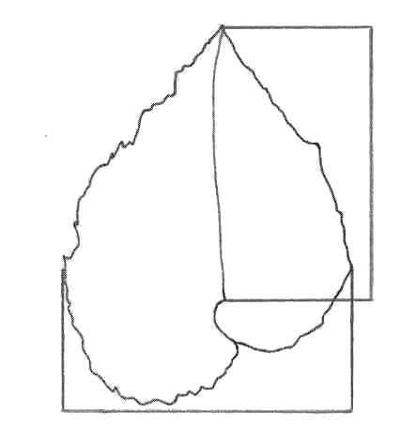 | Limbo: longitud del nervio central
Limbo: anchura

Ad. 8: Limbo: base

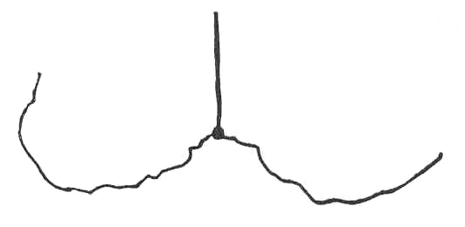 | 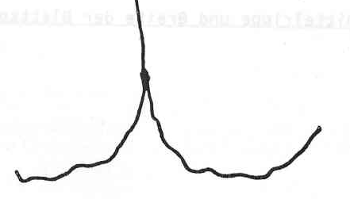 | 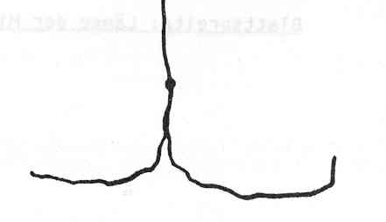 | 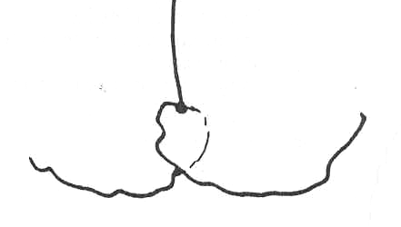 | 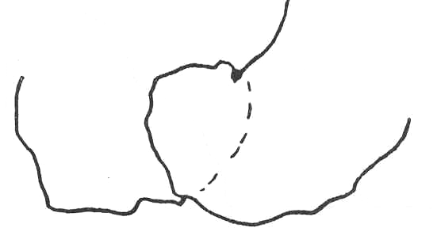
1 | 3 | 5 | 7 | 9
muy abierta | moderadamente abierta | cerrada | débilmente solapada | fuertemente solapada

Ad. 9: Limbo: ángulo del ápice

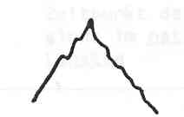 | 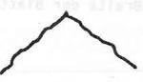 | 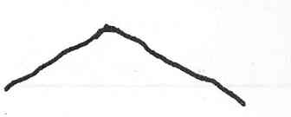
3 | 5 | 7
moderadamente agudo | en ángulo recto | moderadamente obtuso

Ad. 10: Limbo: incisiones del borde

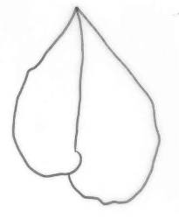 | 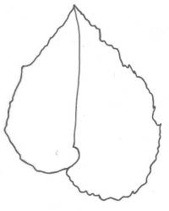 | 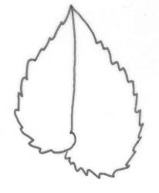 | 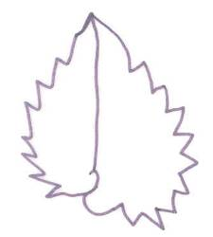
1 | 3 | 5 | 7
ausentes o muy poco profundas | poco profundas | medias | profundas

Ad. 14: Flor: tipo

Una flor simple posee únicamente dos pétalos externos y dos pétalos internos. Las flores dobles tienen dos pétalos externos y más de dos pétalos internos.

Ad. 16: Flor: longitud
Ad. 17: Flor: anchura

pétalo externo  pétalo interno | 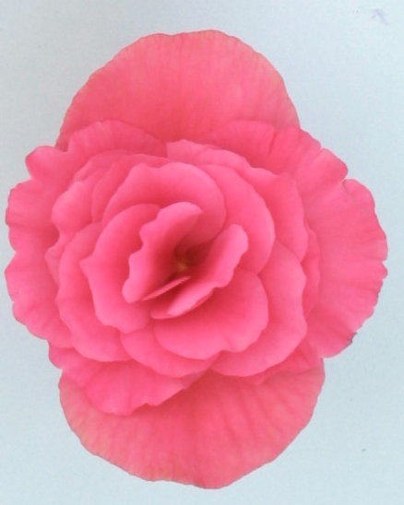 | Flor: longitud
 | Flor: anchura

Ad. 18: Flor: número de colores

Uno Flores con un único color en la parte superior de los pétalos. Aunque sólo posean un único color, puede haber partes de la flor más claras o más oscuras que el resto.
Dos Flores con dos colores diferentes en la parte superior de los pétalos, por ejemplo, rojo y blanco.
Más de dos Flores con más de dos colores diferentes en la parte superior de los pétalos, por ejemplo, rojo, blanco y amarillo.

Ad. 21: Pétalo externo: incisiones del borde

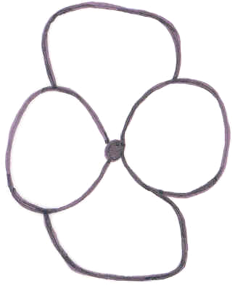 | 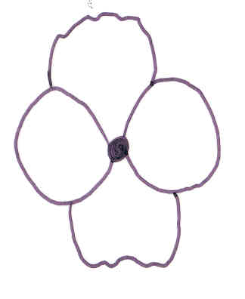 | 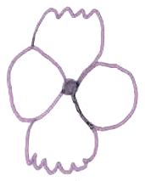 | 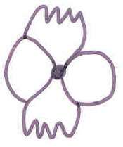
1 | 3 | 5 | 7
ausentes o muy poco profundas | poco profundas | medias | profundas

Ad. 26: Pétalo interno: incisiones del borde

 | 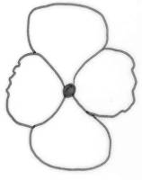 | 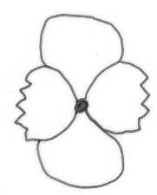 | 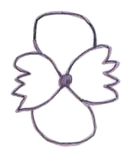
1 | 3 | 5 | 7
ausentes o muy poco profundas | poco profundas | medias | profundas

Bibliografía
Thompson, Mildred L., Thompson Edward J., 1981: Begonias. The complete reference guide. Times Books, New York, US.

Cuestionario técnico
CUESTIONARIO TÉCNICO |  |  | Página {x} de {y} |  | Número de referencia:
 |  |  |  |  | Fecha de la solicitud:
 |  |  |  |  | (no debe ser rellenado por el solicitante)
CUESTIONARIO TÉCNICO
rellénese junto con la solicitud de derechos de obtentor

1. Objeto del Cuestionario Técnico
1.1 Nombre botánico |  |  | Begonia ×hiemalis Fotsch
1.2 Nombre común |  |  | Begonia Elatior
2. Solicitante
Nombre
Dirección
Número de teléfono
Número de fax
Dirección de correo-e
Obtentor (si no es el solicitante)
3. Denominación propuesta y referencia del obtentor
Denominación propuesta
(si procede)

Referencia del obtentor
#4. Información sobre el método de obtención y la reproducción de la variedad

4.1 Método de obtención

Variedad resultante de:

4.1.1 Cruzamiento

a) cruzamiento controlado [ ]
(sírvase mencionar las variedades parentales)
b) cruzamiento parcialmente conocido [ ]
(sírvase mencionar la(s) variedad(es)
parental(es) conocidas)
c) cruzamiento desconocido [ ]

4.1.2 Mutación [ ]
(sírvase mencionar la variedad parental)

4.1.3 Descubrimiento y desarrollo [ ]
(sírvase mencionar dónde y cuándo ha sido
descubierta y cómo ha sido desarrollada la variedad)

4.1.4 Otro [ ]
(sírvase proporcionar detalles)

4.2 Método de reproducción de la variedad

4.2.1 Multiplicación vegetativa

a) Esquejes [ ]
b) Multiplicación in vitro [ ]
c) Otros (sírvase indicar el método) [ ]

4.2.2 Semilla [ ]

4.2.3 Otros [ ]
(sírvase dar detalles)]

5. Caracteres de la variedad que se deben indicar (el número entre paréntesis indica el carácter correspondiente en las Directrices de Examen; especifíquese la nota apropiada).

 | Caracteres |  |  |  |  | Variedades ejemplo |  |  | Nota
5.1  (14) | Flor: tipo
 | simple |  |  |  |  |  |  |  | 1[ ]
 | doble |  |  |  |  |  |  |  | 2[ ]
5.2  (15) | Sólo variedades de flores dobles:  Flor: número de pétalos
 | pequeño |  |  |  |  | Peggy |  |  | 3[ ]
 | medio |  |  |  |  |  |  |  | 5[ ]
 | grande |  |  |  |  | BBTosca |  |  | 7[ ]
5.3  (18) | Flor: número de colores
 | uno |  |  |  |  |  |  |  | 1[ ]
 | dos |  |  |  |  |  |  |  | 2[ ]
 | más de dos |  |  |  |  |  |  |  | 3[ ]
5.4i  (20) | Pétalo externo: color de la zona central de la cara superior
 | Carta de colores RHS (indíquese el número de referencia) |  |  |  |  | ……………………………………..
5.4ii  (20) | Pétalo externo: color de la zona central de la cara superior
 | blanco |  |  |  |  |  |  |  | 1[ ]
 | amarillo |  |  |  |  |  |  |  | 2[ ]
 | naranja |  |  |  |  |  |  |  | 3[ ]
 | rojo |  |  |  |  |  |  |  | 4[ ]
 | rosa rojizo |  |  |  |  |  |  |  | 5[ ]
 | rosa azulado |  |  |  |  |  |  |  | 6[ ]
 | otro (indíquese el color) |  |  |  |  | ……………………………………..
 | Caracteres |  |  |  |  | Variedades ejemplo |  |  | Nota
5.5  (21) | Pétalo externo: incisiones del borde
 | ausentes o muy poco profundas |  |  |  |  | BBTosca |  |  | 1[ ]
 | poco profundas |  |  |  |  | Bela |  |  | 3[ ]
 | medias |  |  |  |  | Cindy Franje Dark |  |  | 5[ ]
 | profundas |  |  |  |  | Daisy Franje |  |  | 7[ ]
5.6i  (23) | Pétalo interno: color de la zona central de la cara superior
 | Carta de colores RHS (indíquese el número de referencia) |  |  |  |  | ……………………………………..
5.6ii  (23) | Pétalo interno: color de la zona central de la cara superior
 | blanco |  |  |  |  |  |  |  | 1[ ]
 | amarillo |  |  |  |  |  |  |  | 2[ ]
 | naranja |  |  |  |  |  |  |  | 3[ ]
 | rojo |  |  |  |  |  |  |  | 4[ ]
 | rosa rojizo |  |  |  |  |  |  |  | 5[ ]
 | rosa azulado |  |  |  |  |  |  |  | 6[ ]
 | otro (indíquese el color) |  |  |  |  | ……………………………………..
6. Variedades similares y diferencias con respecto a esas variedades

Sírvase utilizar la tabla y el recuadro de comentarios siguientes para suministrar información acerca de la diferencia entre su variedad candidata y la variedad o variedades que, a su leal saber y entender, es o son más similares. Esta información puede ser útil para que las autoridades encargadas del examen realicen el examen de la distinción.

Denominación(es) de la(s) variedad(es) similar(es) a la variedad candidata |  | Carácter(es) respecto del (de los) que la variedad candidata difiere de la(s) variedad(es) similar(es) |  | Describa la expresión del (de los) carácter(es) de la(s) variedad(es) similar(es) |  |  | Describa la expresión del (de los) carácter(es) de su variedad candidata
Ejemplo |  | Flor: número de colores |  | uno |  |  | dos
#7. Información complementaria que pueda facilitar el examen de la variedad

7.1 Además de la información suministrada en los Capítulos 5 y 6, ¿existen caracteres adicionales que puedan contribuir a distinguir la variedad?

Sí [ ] No [ ]

(En caso afirmativo, sírvase especificar)

7.2 ¿Existen condiciones especiales de cultivo de la variedad o de realización del examen?

Sí [ ] No [ ]

(En caso afirmativo, sírvase especificar)

7.3 Otra información

Una fotografía en colores representativa de la variedad deberá adjuntarse al Cuestionario Técnico.

8. Autorización para la diseminación

a) ¿Se exige una autorización previa para poder diseminar la variedad en virtud de la legislación relativa a la protección del medio ambiente y la salud humana y animal?

Sí [ ] No [ ]

b) ¿Se ha obtenido dicha autorización?

Sí [ ] No [ ]

Si la segunda respuesta es afirmativa, sírvase presentar una copia de la autorización.

9. Información sobre el material vegetal que deberá ser examinado o presentado para ser examinado.

9.1 La expresión de un carácter o de varios caracteres de una variedad puede verse afectada por factores tales como las plagas y enfermedades, los tratamientos químicos (por ejemplo, retardadores del crecimiento, pesticidas), efectos del cultivo de tejidos, distintos portainjertos y patrones tomados en distintas fases vegetativas de un árbol, etcétera.

9.2 El material vegetal deberá estar exento de todo tratamiento que afecte la expresión de los caracteres de la variedad, salvo autorización en contra o solicitud expresa de las autoridades competentes. Si el material vegetal ha sido tratado, se deberá indicar en detalle el tratamiento aplicado. Por consiguiente, sírvase indicar a continuación si, a su leal saber y entender, el material vegetal que será examinado ha estado expuesto a:

a) Microorganismos (por ejemplo, virus, bacterias, fitoplasma) Sí [ ] No [ ]

b) Tratamiento químico (por ejemplo, retardadores del Sí [ ] No [ ]
crecimiento, pesticidas)

c) Cultivo de tejido Sí [ ] No [ ]

d) Otros factores Sí [ ] No [ ]

Si ha contestado afirmativamente a alguna de las preguntas sírvase suministrar detalles.

……………………………………………………………

10. Por la presente declaro que, a mi leal saber y entender, la información proporcionada en este formulario es correcta:

Nombre del solicitante

Firma Fecha

[Fin del documento]

* Estos nombres eran correctos en el momento de la adopción de estas Directrices de Examen pero podrían ser objeto de revisión o actualización. [Se aconseja a los lectores consultar el Código UPOV en el sitio Web de la UPOV (www.upov.int), donde encontrarán la información más reciente.]
# Las autoridades podrán disponer que parte de esta información se suministre en una sección confidencial del Cuestionario Técnico.
# Las autoridades podrán disponer que parte de esta información se suministre en una sección confidencial del Cuestionario Técnico.

